Министерство образования и науки Российской Федерации
Федеральное государственное бюджетное образовательное учреждение
высшего профессионального образования
«Национальный исследовательский ядерный университет - МИФИ»
Саровский физико-технический институт – филиал НИЯУ МИФИ
Физико-технический факультет
15 СТУДЕНЧЕСКАЯ КОНФЕРЕНЦИЯ ПО ГУМАНИТАРНЫМ И СОЦИАЛЬНЫМ НАУКАМ
СЕДЬМАЯ СТУДЕНЧЕСКАЯ КОНФЕРЕНЦИЯ
ПО ИСТОРИИ
21 апреля 2015 г.

Кафедра философии и истории

Договор о нераспространении ядерного оружия 1968 года(1961-2007 гг.)

Работа студентов группы ТМ-14
А. Бикмухаметова, О. Артамоновой
Преподаватель:
к.и.н., доцент О.В. Савченко

Саров - 2015

Договор о нераспространении ядерного оружия 1968 г.
Слайд 1.
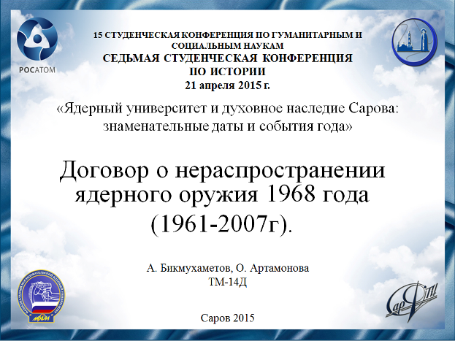
Здравствуйте уважаемые члены жюри и участники конференции.
Тема нашего доклада «Договор о нераспространении ядерного оружия 1968 г».

Слайд 2.
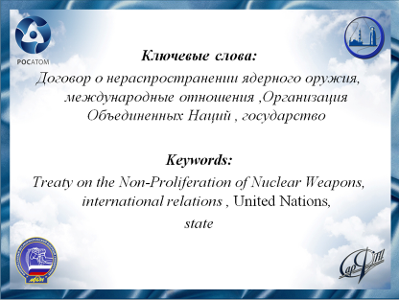

Слайд 3.
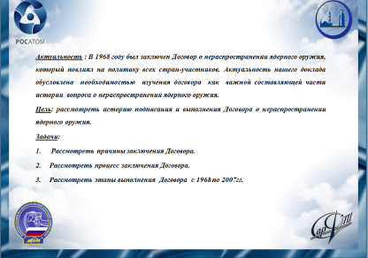
В 1968 году был подписан Договор о нераспространении ядерного оружия, который оказал сильное влияние на политику стран-участников. Актуальность нашего доклада обусловлена необходимостью изучения договора как важной составляющей части истории вопроса о нераспространении ядерного оружия.

Слайд 4.
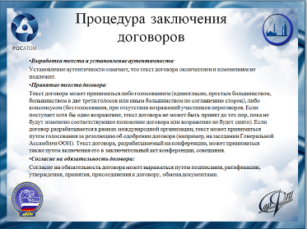
Процедура заключения международных договоров разделяется на несколько этапов:
- Выработка текста и установление аутентичности.
- Принятие текста договора.
Текст договора может приниматься либо голосованием, либо консенсусом, т.е. без голосования, при отсутствии возражений участников переговоров. Если поступает хотя бы одно возражение, текст договора не может быть принят до тех пор, пока не будут изменено соответствующее положение договора или возражение не будет снято.
- Согласие на обязательность договора.
Согласие выражается путем подписания, ратификации, утверждения, принятия, присоединения к договору, обмена документами.

Слайд 5.
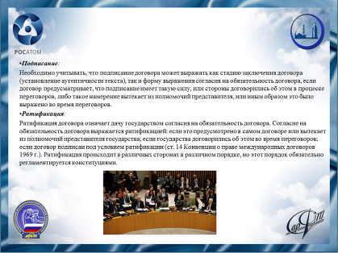
- Подписание.
Подписание может выражать как стадию заключения договора (установление аутентичности текста), так и форму выражения согласия на обязательность договора, если договор предусматривает, что подписание имеет такую силу, или стороны договорились об этом в процессе переговоров, либо такое намерение вытекает из полномочий представителя, или иным образом это было выражено во время переговоров.
- Ратификация.
Ратификация договора означает дачу государством согласия на обязательность договора

Слайд 6.
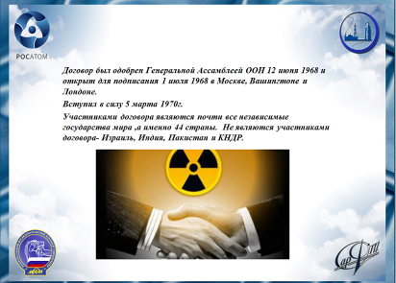
12 июня 1968 г. Договор о нераспространении ядерного оружия был одобрен Генеральной Ассамблеей ООН и открыт для подписания 1 июля того же года.Почти все независимые страны мира,а именно 44, стали его участниками.

Слайд 7.
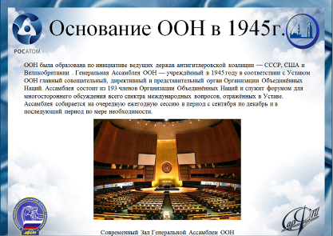
В 1945 году была образована Организация Объединенных наций по инициативе ведущих держав антигитлеровской коалиции — СССР, США и Великобритании
Генеральная Ассамблея ООН - это главный совещательный и представительный орган Организации Объединенных Наций.
Слайд 8.
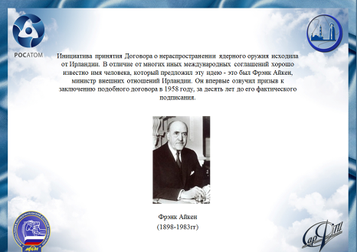
Инициатива принятия Договора о нераспространении ядерного оружия исходила от Ирландии. И именно министр внешних отношений Ирландии, Фрэнк Айкен (1898-1983гг), предложил эту идею за десять лет до его фактического подписания.
Слайд 9.
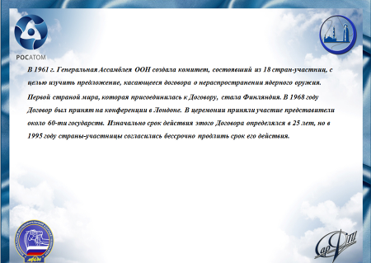
В 1963 году Генеральная Ассамблея ООН создала комитет, состоявший из 18 стран-участниц, чтобы изучить предложение, касающееся Договора о нераспространении ядерного оружия. Первой страной мира, которая присоединилась к Договору, стала Финляндия. В 1968 году Договор был принят на конференции в Лондоне. В церемонии приняли участие представители около 60-ти государств. Изначально срок действия этого Договора определялся в 25 лет, но в 1995 году страны-участницы согласились бессрочно продлить срок его действия.

Слайд 10.
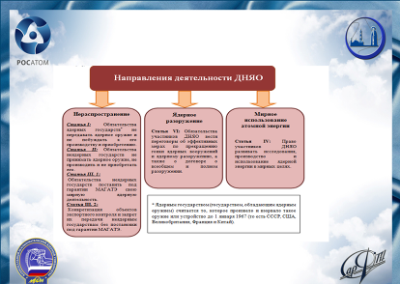
Основными направлениями деятельности ДНЯО (Договора о нераспространении ядерного оружия) являются нераспространение, ядерное разоружение и мирное использование атомной энергии.

Слайд 11.
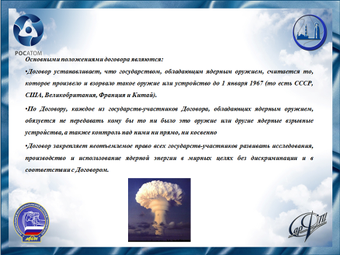
В основные положения договора входят обязанности, которые должны выполнять государства-участники:
- Договор устанавливает, что государством, обладающим ядерным оружием, считается то, которое произвело и взорвало такое оружие или устройство до 1 января 1967 (то есть СССР, США, Великобритания, Франция и Китай).
- По Договору, каждое из государств-участников Договора, обладающих ядерным оружием, обязуется не передавать кому бы то ни было это оружие или другие ядерные взрывные устройства, а также контроль над ними ни прямо, ни косвенно
- Договор закрепляет неотъемлемое право всех государств-участников развивать исследования, производство и использование ядерной энергии в мирных целях без дискриминации и в соответствии с Договором.

Слайд 12.
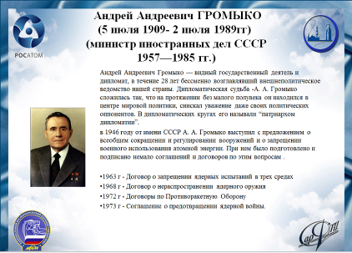
Андрей Андреевич Громыко - государственный деятель и дипломат, в течение 28 лет бессменно возглавлявший внешнеполитическое ведомство нашей страны.
В 1946 году от имени СССР А. А. Громыко выступил с предложением о всеобщем сокращении и регулировании вооружений и о запрещении военного использования атомной энергии. При нем было подготовлено и подписано немало соглашений и договоров по этим вопросам — Договор 1963 года о запрещении ядерных испытаний в трех средах, Договор 1968 года о нераспространении ядерного оружия, а также Соглашение 1973 года о предотвращении ядерной войны.

Слайд 13.
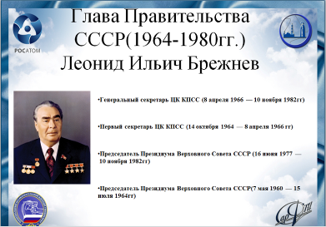
Во время подписания Договора о нераспространении ядерного оружия в роли главы правительства СССР состоял Леонид Ильич Брежнев.
Леонид Ильич Брежнев родился 19 декабря 1906 года.
Леонид Ильич — советский государственный и партийный деятель, занимавший высшие руководящие посты в СССР в течение 18 лет: с 1964 года и до своей смерти в 1982 году. Генеральный секретарь ЦК КПСС, первый секретарь ЦК КПСС, председатель Президиума Верховного Совета СССР, председатель Президиума Верховного Совета СССР. Ветеран Великой Отечественной войны, участник Парада Победы на Красной Площади 24 июня 1945 года.

Слайд 14.
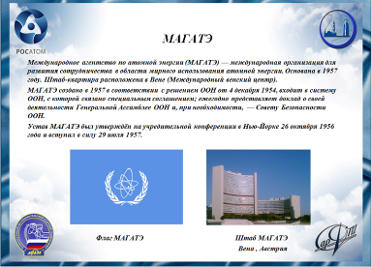
В 1957 году в соответствии с решением ООН было создано Международное агентство по атомной энергии.
Международное агентство по атомной энергии (МАГАТЭ) — международная организация для развития сотрудничества в области мирного использования атомной энергии. Ее штаб-квартира расположена в Вене.

Слайд 15.
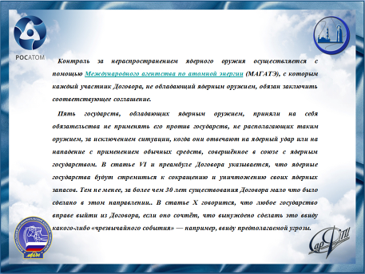
Контроль за нераспространением ядерного оружия осуществляется с помощью Международного агентства по атомной энергии (МАГАТЭ), с которым каждый участник Договора, не обладающий ядерным оружием, обязан заключить соответствующее соглашение. Подписав Договор, государства, обладающие ядерным оружием, приняли на себя обязательства не применять его против государств, не располагающих таким оружием, и стремиться сокращать и уничтожать свои запасы. Но, к сожалению, более чем за 30 лет, мало что было сделано в этом направлении.

Слайд 16.
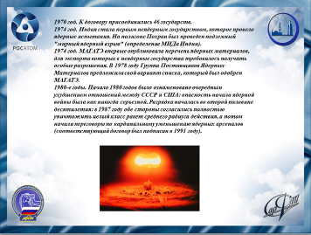
На следующих слайдах показаны события, произошедшие в рамках договора с 1970 по 2007 гг.
1970 год. К договору присоединились 46 государств.1974 год. Индия стала первым неядерным государством, которое провело ядерные испытания. На полигоне Похран был проведен подземный "мирный ядерный взрыв" (определение МИДа Индии).
1974 год. МАГАТЭ впервые опубликовала перечень ядерных материалов, для экспорта которых в неядерные государства требовалось получать особые разрешения. В 1978 году Группа Поставщиков Ядерных Материалов предложила свой вариант списка, который был одобрен МАГАТЭ.
1980-е годы. Начало 1980 годов было ознаменовано очередным ухудшением отношений между СССР и США: опасность начала ядерной войны была как никогда серьезной. Разрядка началась во второй половине десятилетия: в 1987 году обе стороны согласились полностью уничтожить целый класс ракет среднего радиуса действия, а потом начали переговоры по кардинальному уменьшению ядерных арсеналов (соответствующий договор был подписан в 1991 году).

Слайд 17.
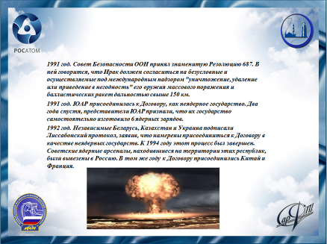
1991 год. Совет Безопасности ООН принял знаменитую Резолюцию 687. В ней говорится, что Ирак должен согласиться на безусловные и осуществляемые под международным надзором "уничтожение, удаление или приведение в негодность" его оружия массового поражения и баллистических ракет дальностью свыше 150 км.
1991 год. ЮАР присоединилась к Договору, как неядерное государство. Два года спустя, представители ЮАР признали, что их государство самостоятельно изготовило 6 ядерных зарядов.
1992 год. Независимые Беларусь, Казахстан и Украина подписали Лиссабонский протокол, заявив, что намерены присоединиться к Договору в качестве неядерных государств. К 1994 году этот процесс был завершен. Советские ядерные арсеналы, находившиеся на территории этих республик, были вывезены в Россию. В том же году к Договору присоединились Китай и Франция.

Слайд 18.
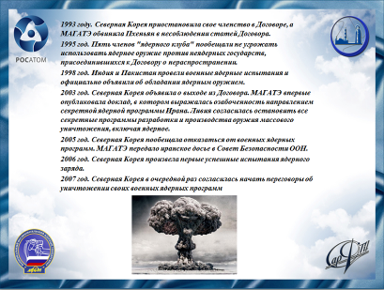
1993 году. Северная Корея приостановила свое членство в Договоре, а МАГАТЭ обвинила Пхеньян в несоблюдении статей Договора.
1995 год. Пять членов "ядерного клуба" пообещали не угрожать использовать ядерное оружие против неядерных государств, присоединившихся к Договору о нераспространении.
1998 год. Индия и Пакистан провели военные ядерные испытания и официально объявили об обладании ядерным оружием.
2003 год. Северная Корея объявила о выходе из Договора. МАГАТЭ впервые опубликовала доклад, в котором выражалась озабоченность направлением секретной ядерной программы Ирана. Ливия согласилась остановить все секретные программы разработки и производства оружия массового уничтожения, включая ядерное.
2005 год. Северная Корея пообещала отказаться от военных ядерных программ. МАГАТЭ передало иранское досье в Совет Безопасности ООН.
2006 год. Северная Корея произвела первые успешные испытания ядерного заряда.
2007 год. Северная Корея в очередной раз согласилась начать переговоры об уничтожении своих военных ядерных программ.

Слайд 19.
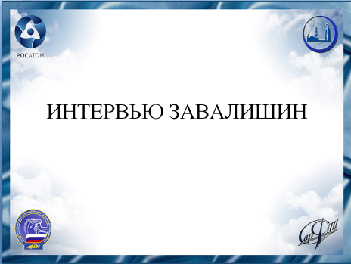

Слайд 20.
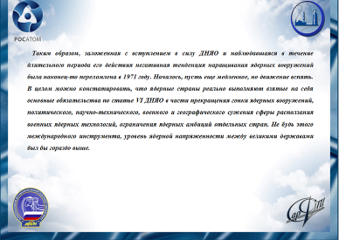
Благодаря вступлению в силу ДНЯО негативная тенденция наращивания ядерных вооружений наконец-то была переломлена в 1971 году. В целом ядерные страны выполняют взятые на себя обязательства. Договор о нераспространении ядерного оружия стал важным международным инструментом, благодаря которому уровень ядерной напряженности между великими державами не стал выше.

Слайд 21.
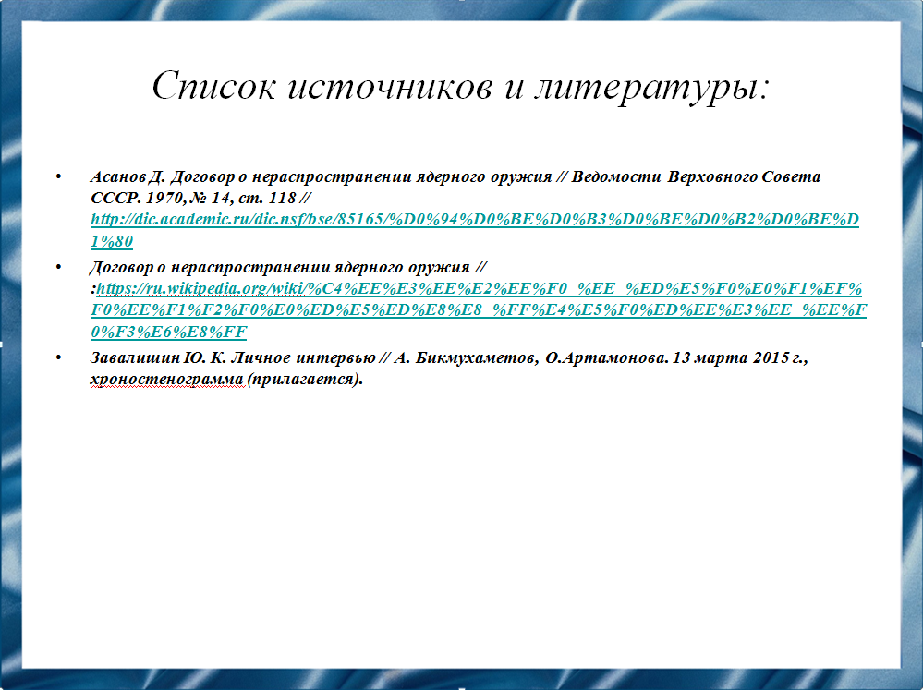
Слайд 22.
